如何禁止路由器内网不能互相访问
需求：路由器内网设置两个网段，禁止两个网段间的ip地址互访问设置规则如下：
- 网络安全-》防火墙设置
功能配置选择 允许规则之外的通过。
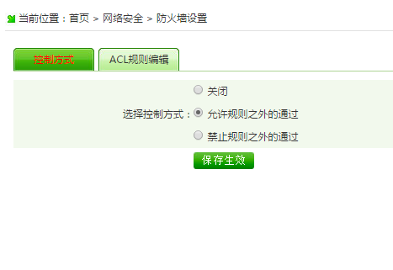
ACL规则编辑如下：
1段不能访问2段
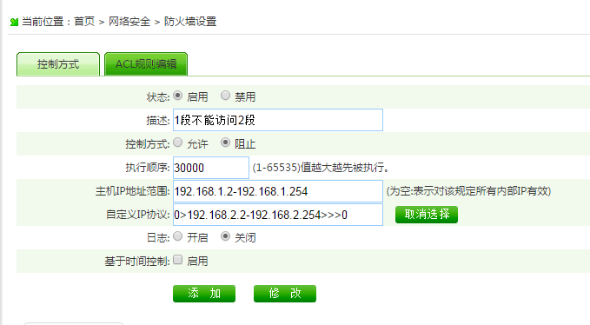
描述：自定义
控制方式：阻止
执行顺序：默认
主机ip地址范围：填写内网其中一个网段范围
自定义ip协议：添加另一个网段ip范围
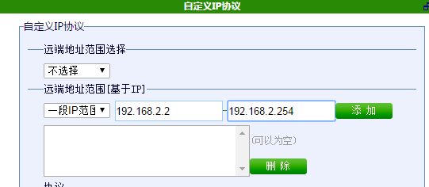
日志：开启后可以在系统日志 防火墙日志中查看。

按照上述添加，在内网用ping命令无法ping通2网段。但是2网段还是可以ping通1网段。
下面还需要做一条ACL规则
2段不能访问1段
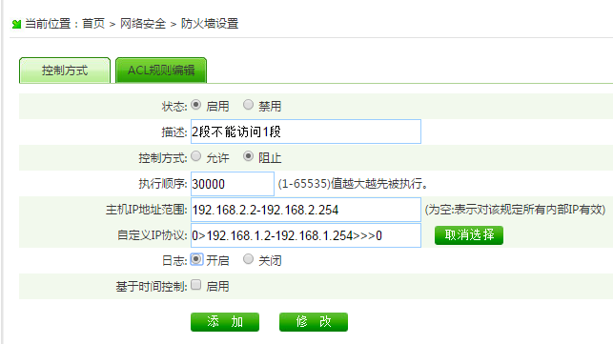
备注：让两个网段间不能互相访问需要做两条规则，第一条：让主机ip地址范围中添加其中一段ip范围，自定义ip协议中添加另外一段ip地址，控制方式阻止，添加规则。这样仅禁止其中一个方向禁ping另一个方向。在添加一条规则条件互相调换即可两端禁止。

